Name: ______________________________

Ich übe meine Bauwörter

1. Verbinde Wort und Bild in verschiedenen Farben.

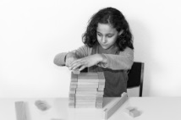 |  | der Turm, die Türme
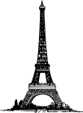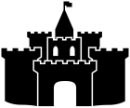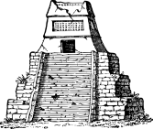 |  | einstürzen
 |  | bauen
 |  | das Bauwerk, -e
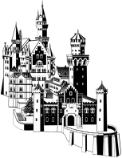 |  | die Brücke, -n
 |  | das Haus, die Häuser
das Schloss,
die Schlösser
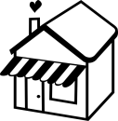 |  | die Burg, -en

2. Schreibe Sätze in dein Heft.

der→einen das→ein die→eine

- Ich baue ein Haus. Ich baue einen …

- Er baut ein Haus. Sie baut…

- Das Haus stürzt ein. Der Turm …

